Проект «Эти мудрые сказки!»

МКДОУ д. сад № 489
Воспитатели: Баталова Е.В.
Корниенко О.А.

Вид проекта: творческий
Продолжительность проекта: среднесрочный (февраль-март 2019 г.)
Участники проекта: дети средней группы, родители воспитанников,
воспитатели.
Интеграция образовательных областей: «Познавательное
развитие», «Социально - коммуникативное развитие»,
«Художественно - эстетическое развитие».

Актуальность выбора темы проекта.
Дошкольное детство - очень важный этап воспитания внимательного, чуткого читателя, любящего книгу, которая помогает ему познать окружающий мир и себя в нем, формировать нравственные чувства и оценки, развивать восприятие художественного слова.
Любой дошкольник является читателем, даже если он не умеет читать, а только слушает чтение взрослых. Но он выбирает, что будет слушать, он воспринимает то, что слышит, а слышит то, что ему интересно.
Необходимость приобщения детей к чтению бесспорна. Книга совершенствует ум ребёнка, помогает овладеть речью, познавать окружающий мир.
Для повышения интереса к книге, любви к чтению нами был разработан проект «Эти мудрые сказки!». В процессе данного проекта частично реализуются задачи образовательной области «Художественная литература».
Детская сказка - это первая и немаловажная ступень ребёнка к познанию окружающего его мира. Художественные образы и язык, которыми оперируют русские народные сказки, прост и понятен даже маленькому ребёнку. Слушая сказку, ребёнок незаметно подсознательно впитывает жизненно важную для него информацию, способы разрешения различных сложных ситуаций. Посредством сказки легче всего рассказать малышу первые и самые важные принципы нравственности: что такое «хорошо» и что такое "плохо". Сказки детям дают простор для воображения. Ребёнок приобретает навыки мысленно действовать в воображаемых ситуациях, а это является основой для будущего творчества.
Народные сказки учат. Они всегда заканчиваются победой добра. Добро побеждает, а зло наказывается. Ребёнок может представить себя положительным героем, ведь в сказках герой всегда будет вознаграждён, а злодей наказан. Добро в сказках представлено не сводом скучных правил и наставлений, а в образах сильных богатырей, смелых принцев, добрых и справедливых волшебников. Сказки способствуют развитию эмоций и нравственному развитию ребёнка.
Выбирая первые сказки для малыша необходимо принимать во внимание уровень его психического развития. Сказка не должна пугать ребёнка, а должна приносить пользу. Хорошо если первые сказки будут с красивыми и яркими иллюстрациями - это повышает интерес малыша и улучшает понимание сказки.
Трудно переоценить значение сказки в жизни ребёнка. В детской сказке он найдёт всё самое важное и необходимое ему в дальнейшей жизни.

-2-
Цели проекта:
- Развитие устойчивого интереса к сказке как к произведению искусства;
- раскрытие ценности совместного творчества детей и их родителей.
Задачи проекта:
1. Вызвать у детей интерес к книгам, их рассматриванию (вместе со взрослыми и самостоятельно).
2. Расширить представления детей о сказках.
3. Создавать атмосферу эмоционального комфорта, взаимопонимания и поддержки; прививать умение прийти на помощь в трудную минуту.
4. Развивать традиции семейного чтения.
5. Продолжать формировать книжный уголок.
План реализации проекта:
1. Чтение русских народных сказок в ходе НОД и в свободной деятельности;
2. Рассматривание иллюстраций к русским народным сказкам, выполненных разными художниками;
3. Знакомство с биографиями художников–иллюстраторов (Рачева Е. М, Васнецова Ю. А.) и их портретами в ходе организации НОД «Кто рисует картинки к сказкам?»;
4. Оформление выставки рисунков «Сказка, прочитанная мамой», выполненных детьми совместно с родителями в приемной группы;
5. Театрализация сказки «Репка»;
6. Организация выставки рисунков по русским народным сказкам.

Продукт проектной деятельности:
1. Выставка рисунков по русским народным сказкам, выполненных детьми совместно с родителями;
2. Пополнение библиотечки группы за счет сказок, которые родители читали детям дома, и которые ребята принесли в подарок группе;

Мероприятия проекта
1 этап – подготовительный
- Подбор методической литературы по данной теме;
- Подбор детской художественной литературы;
- Подготовка к проведению НОД «Кто рисует картинки к сказкам?»;
- Формулировка цели, задач, конечного продукта проекта.
- Чтение русских народных сказок в процессе проведения НОД и в
-3-
свободной деятельности;

- Рассматривание иллюстраций к сказкам художников Е. М. Рачева, Ю. А. Васнецова.
- Привлечение родителей к участию в проекте;
- Написание объявления о начале работы проекта, приглашение родителей к участию в выставке рисунков на тему «Сказка, прочитанная мамой»;
- Чтение русских народных сказок и рассматривание иллюстраций ребятами дома с родителями.

2 этап – основной
Разработка конспектов НОД, запланированных по ходу проекта.
- Чтение русских народных сказок в процессе проведения НОД и в свободной деятельности;
- Рассматривание иллюстраций к русским народным сказкам;
- Проведение НОД «Кто рисует картинки к сказкам?»;
- Проведение НОД по русской народной сказке «Репка»;
- Театрализация сказки «Репка»;
- Выставка рисунков, выполненных детьми совместно с их родителями
на тему «Сказка, прочитанная мамой».

3 этап – заключительный

- Выставка рисунков по русским народным сказкам.

Аналитический этап: анализ эффективности работы по проекту, обобщение опыта.
В ходе реализации данного проекта дети средней группы знакомились с большим количеством русских народных сказок, приобщались к истокам русского народного творчества, рассматривали иллюстрации к сказкам, сравнивали их. Это происходило и в детском саду – в свободной деятельности и в ходе НОД, и дома при общении детей со своими родителями.
В итоге у ребят сформировался устойчивый интерес к художественным произведениям русского народа и народов мира. Дети узнали сказки, о которых не слышали.
При обсуждении русских народных сказок дети описывали свои ощущения от услышанного, от поступков персонажей. У детей формировались такие черты характера, как сочувствие, сопереживание, соучастие, терпение, умение оказать помощь другу.
-4-
Сказки способствовали нравственному развитию воспитанников группы. Считаем, что в ходе реализации проекта нам удалось сделать главное: разбудить интерес детей к художественным произведениям русского народа.

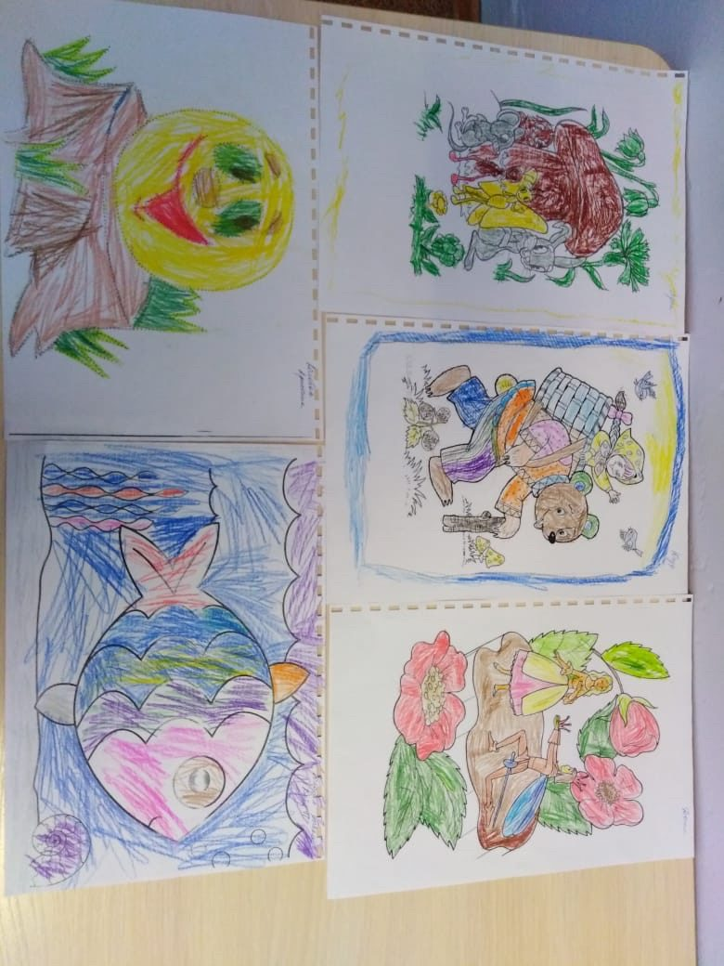

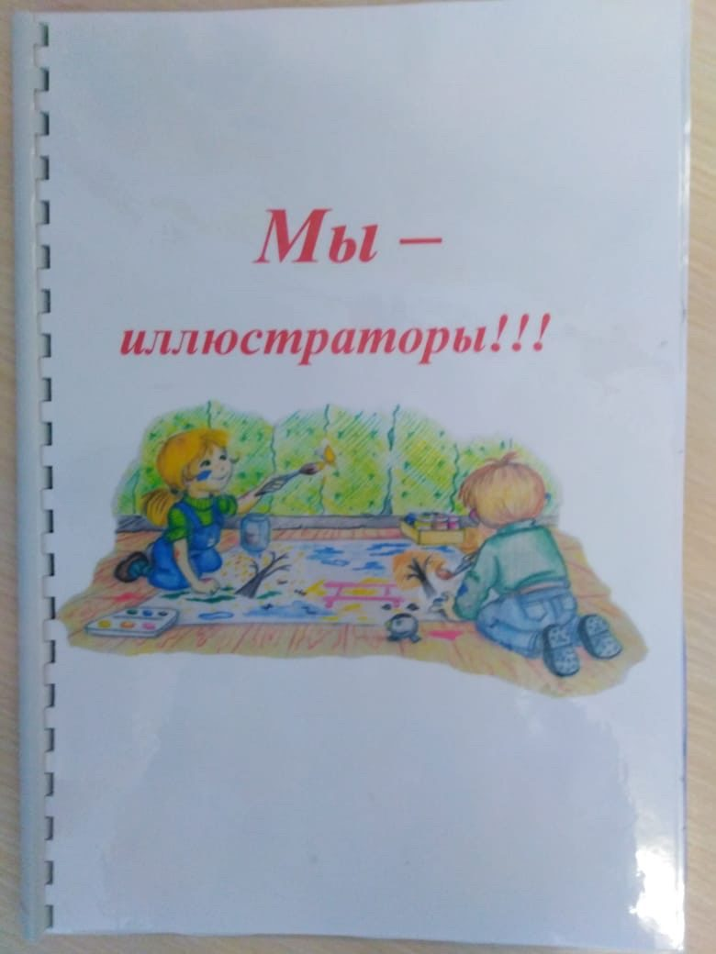

Рисунки детей к сказкам
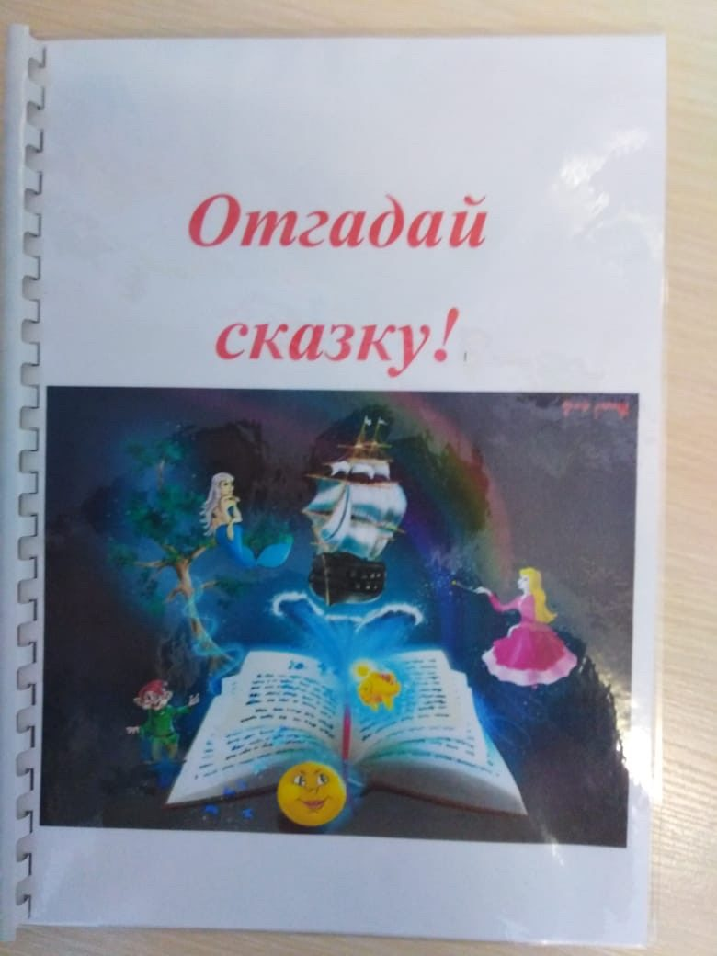

Загадки

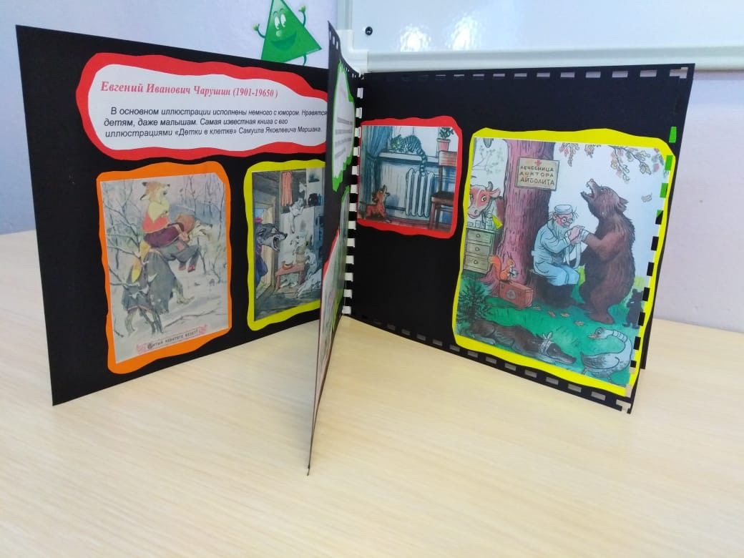

Альбом: Самые известные детские иллюстраторы
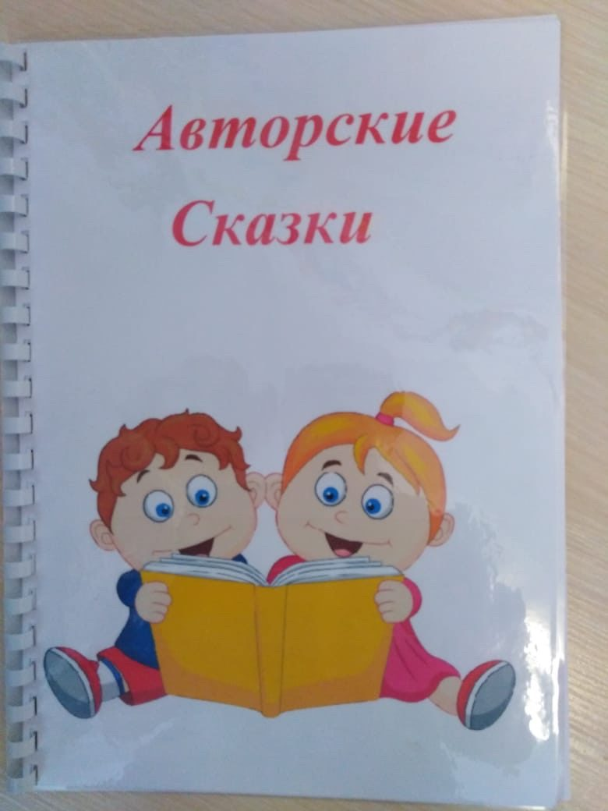

Сказки, сочиненные детьми
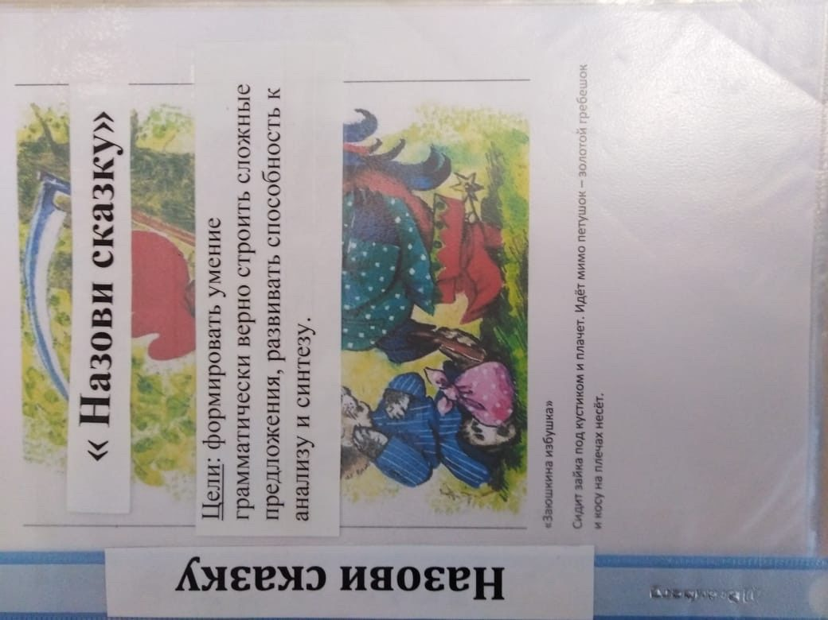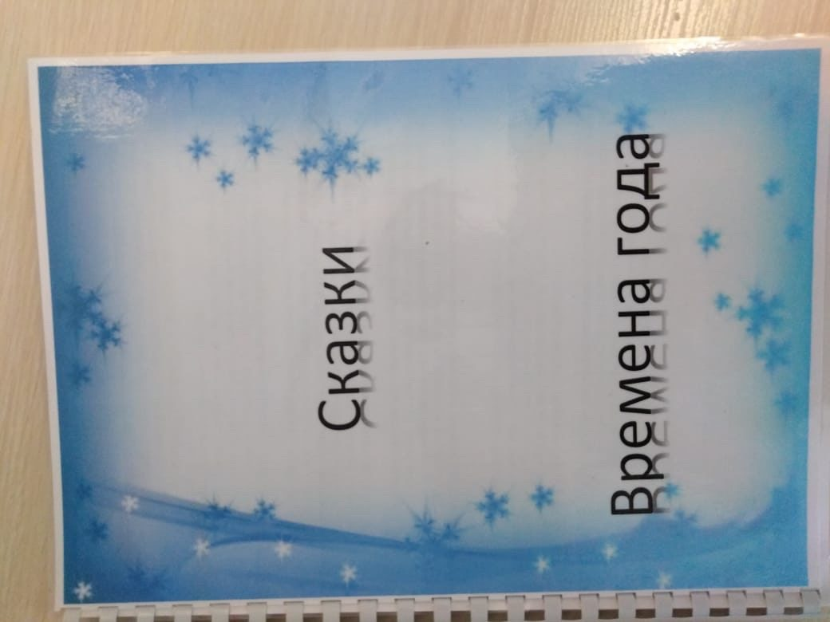

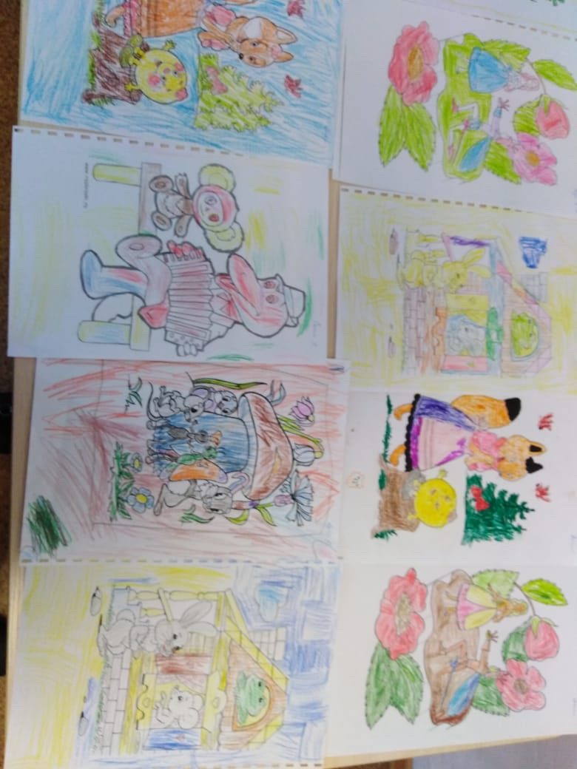

-5-

